单元测试（一）
一、找朋友。
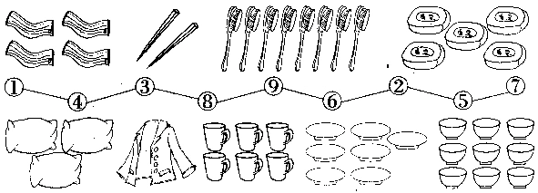
二、把同样多的连起来。
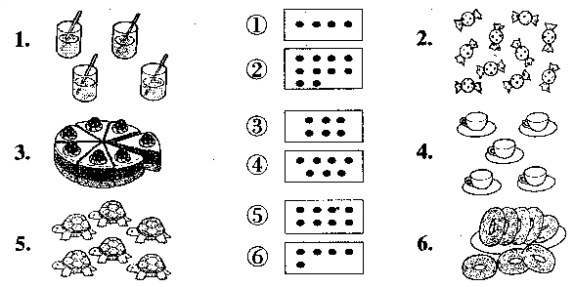
三、数一数，用自己喜欢的方法画一画。
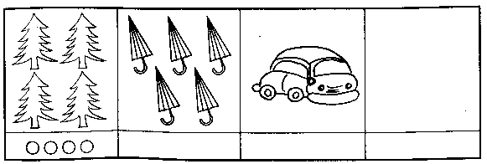
四、圈一圈，连一连。
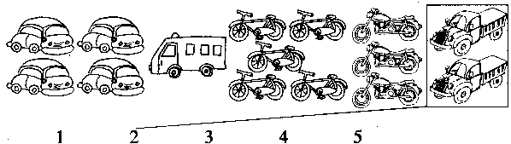
五、把上下同样多的用线连起来。
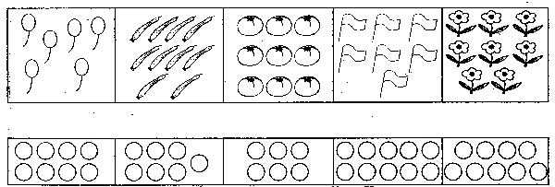
六、比一比，根据问题在( )里画“√”。
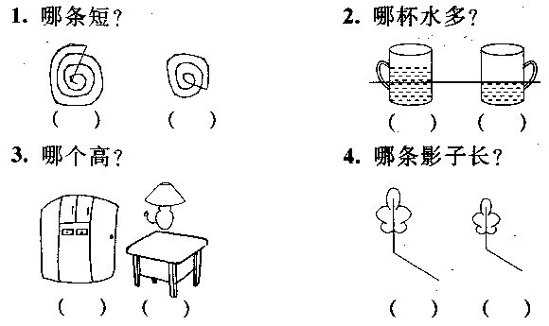
七、比一比，填一填。
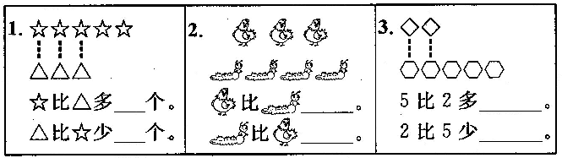
八、画一画，使上排和下排同样多。
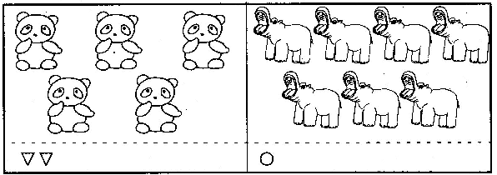
九、按要求画一画。
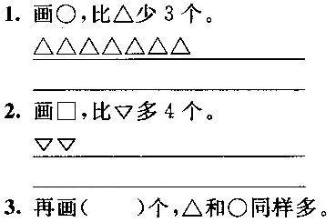
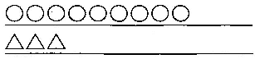
十、比一比，填一填。
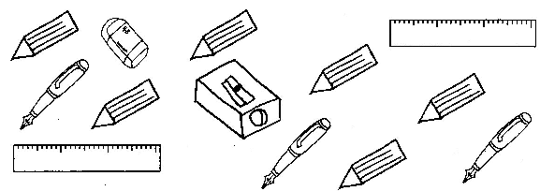
( )枝铅笔 ( )枝钢笔 ( )把格尺
1．( )比( )多。 2．( )比( )少。
3．( )和( )同样多 4．( )比( )多1。
5．( )比( )少3。 6．再拿( )块橡皮就和格尺一样多。
7．你能像上面那样，自己再说一句吗？

十一、看看分别是谁的裤子，连一连。
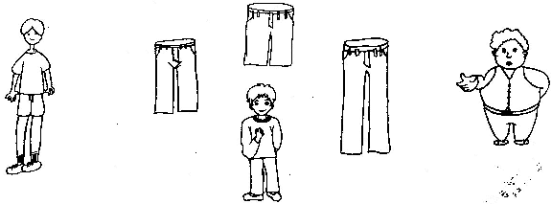

参考答案
